«Как снять эмоциональное напряжение у ребенка после дня в детском саду»

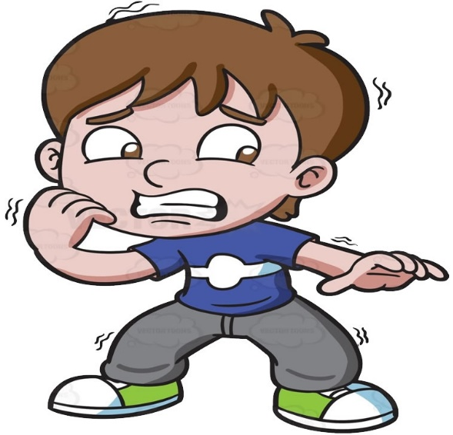

Все болезни – от нервов.
Это утверждение знают практически все люди, но большинство из нас думают, что это не более чем шутка. Однако, на самом деле, ни одна болезнь не проходит без участия в ней нервной системы и ее подчиненных – эндокринной системы и обмена веществ.
Загруженность современных дошкольников порой поражает воображение. Они посещают детский сад, одна деятельность сменяет другую. Получая большое количество информации, дети устают как физически, так и эмоционально. При этом им везде нужно успеть. Нагрузки, которые испытывает детский организм, отрицательно влияют на его здоровье.
Что же могут сделать родители, чтобы помочь ребенку снять дневной стресс?
Всегда нужно учитывать индивидуальные особенности маленького человека: возраст, характер, темперамент. Сначала стоит внимательно понаблюдать за ребенком, поговорить с воспитателями, чтоб определить, какая помощь именно нужна вашему ребенку. Если малыш днем скован и робок, а вечером «наверстывает» упущенное, то нужно помочь ему расслабиться, выговориться, но не допускать, перевозбуждения. Если же ребенок и в садике ураган, и дома никак не может остановиться, то надо плавно перевести его энергию в мирное русло.
Дети устают в детском саду по разным причинам, поэтому и приемы расслабления могут быть тоже различными:
- Наиболее распространенный источник напряжения – это публичность, присутствие большого количества чужих людей вокруг. Поэтому хорошо, если после дня в детском саду ребенок имеет возможность уединиться, побыть в отдельной комнате, за ширмой, в кукольном уголке и т. д. Не надо слишком назойливо расспрашивать его о том, что происходило в течение дня – если захочет, то он вспомнит и расскажет сам, когда отдохнет. А вот напротив посещение общественных мест, множество гостей в доме, конфликты в семье могут дать чрезмерную нагрузку на нервную систему, и малыш не успевает восстановиться.
- Ребенок может соскучиться и по родителям – поэтому не следует, приведя, его домой, сразу же бросаться к выполнению домашних дел. Пусть он посидит на коленях у взрослого, пусть расслабиться от прикосновений. Не пожалейте немного времени побыть с ним вдвоем.
- Постарайтесь, как можно раньше забирать ребенка из детского сада, но не слишком спешить домой – старайтесь, чтоб ваш малыш как можно больше времени проводил на свежем воздухе. Небольшая прогулка позволит ребенку перейти в вечерний режим, перестроиться с детского сада на домашнюю обстановку.
- Понаблюдайте за ребенком – к чему он инстинктивно стремиться, возвращаясь домой. Это либо музыка, домашние животные, аквариум, игрушки, брат или сестра, книги всё это, является для него источником стихийной психотерапии.
- Одна из лучших антистрессовых приемов – игра. Она позволяет ребенку раскрепоститься и расслабиться. Постарайтесь соблюдать несколько нехитрых правил: во-первых, выбор – играть или не играть должен оставаться всегда за ребенком. Во-вторых, вечерняя игра не должна быть шумной, сопровождаться бегом и криками.
Почти всем детям хорошо помогают справиться с напряжением игры с водой. Наберите в ванну немного теплой воды, положите противоскользящий коврик, включите теплый высокий душ. Вся накипь дня – усталость, раздражение – уйдет, «стечет» с малыша. Игры в воде подчиняются общему правилу, они должны быть нешумными, спокойными. Вы можете пускать мыльные пузыри, играть с губками: смотреть, как они впитывают и отдают воду, устроить ребенку «дождик» из губки, превратить их в кораблики или в дельфинов; просто дать 2-3 баночки, и пусть переливает водичку туда-сюда. Вид и звук льющейся воды действует умиротворяющее, через 15-20 минут ребенок будет готов идти в кровать.
Попробуйте исключить телевизор и компьютер из вечерних развлечений малыша. Мерцание экрана только усилит раздражение и нагрузку на уставший мозг. Исключение может сделать для «Спокойной ночи малыши», это передача идет в одно и тоже время и может стать частью «ритуала» отхода ко сну.
Психологи советуют следующие упражнения на релаксацию:
Упражнения на релаксацию
«Игра с песочком». Ребенок должен сесть на стульчик, упершись в его спинку. Он должен представить себе, что находится на берегу речки с сыпучим и прохладным песком. Малыш, закрыв глаза, на глубоком вдохе должен словно набрать его в кулачок. Пальцы необходимо как можно крепче сжать. В таком положении ребенок должен посидеть некоторое время. При выдохе воображаемый песок необходимо медленно «высыпать» на колени. По окончании упражнения руки следует «уронить» вдоль туловища.
«Дудочка». Это упражнение позволит малышу расслабить мышцы лица. Ребенок должен представить себе, что держит в руках дудочку. Для «игры» на инструменте малышу необходимо предложить набрать как можно больше воздуха в легкие, а затем вытянуть губы трубочкой и произносить длинный звук «у-у-у».
«Солнечный зайчик». Выполнение этого упражнения также способствует расслаблению лицевых мышц. Малыш должен представить, что лучик солнца «гуляет» по его личику. Сначала яркий «зайчик» прыгает на его глазки – их нужно зажмурить. Потом лучик перебирается на щечку, лобик, носик, рот и подбородок. Этого игривого «зайчика» малышу нужно ласково погладить.
«Сосулька». При выполнении данного упражнения достигается релаксация мышц всего тела. Взрослый предлагает малышам представить себя в роли сосульки, закрыв глаза и встав с поднятыми вверх руками. В такой позе следует находиться одну-две минуты. Затем детям предлагается представить, как медленно тает сосулька, согретая теплыми солнечными лучами. При этом следует расслабить кисти рук, а после этого мышцы шеи, плеч, туловища и ног. Одновременно могут быть применены тексты для релаксации. Для детей такая «игра» будет наиболее интересна. Так, во время выполнения данного упражнения воспитателю предлагается произносить следующие слова: «Под крышей нашего дома сосулька висит. Солнышко пригреет, она растает и упадет».
Каким бы замечательным ни был детский сад, какие профессионалы в нем не работали, никто не поможет вашему ребенку лучше, чем вы. Если малыш будет твердо знать, что в конце шумного дня его ждет «тихая пристань», день в детском саду не покажется ему вечностью и стресс отступит.

